2021中考数学考点归类复习--反比例函数

1．如图，一次函数y＝kx+b与反比例函数y＝的图象交于A（2，3），B（﹣3，n）两点．
（1）求一次函数与反比例函数的表达式；
（2）根据所给条件，请直接写出不等式kx+b＞的解集；
（3）过点B作BC⊥x轴，垂足为C，求△ABC的面积．
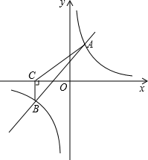

2．如图，已知一次函数y₁＝kx+b的图象与x轴相交于点A，与反比例函数y₂＝相交于B（﹣1，5），C（，d）两点．
（1）利用图中条件，求反比例函数和一次函数的解析式；
（2）连接OB，OC，求△BOC的面积．
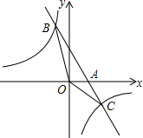

3．若反比例函数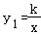过面积为9的正方形AMON的顶点A，且过点A的直线y₂＝mx﹣n的图象与反比例函数的另一交点为B（﹣1，a）
（1）求出反比例函数与一次函数的解析式；
（2）求△AOB的面积．
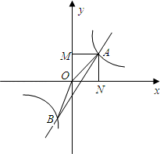

4．如图，一次函数y₁＝k₁x+4与反比例函数y₂＝的图象交于点A（2，m）和B（﹣6，﹣2），与y轴交于点C．
（1）k₁＝ ，k₂＝ ；
（2）根据函数图象知，当y₁＞y₂时，x的取值范围是 ；
（3）过点A作AD⊥x轴于点D，点P是反比例函数在第一象限的图象上一点，设直线OP与线段AD交于点E，当S_{四边形ODAC}：S_{△ODE}＝4：1时，求点P的坐标．
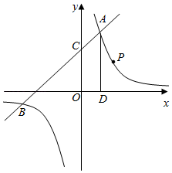

5．如图，在平面直角坐标系中，一次函数y＝kx+b的图象分别交x轴、y轴于A、B两点，与反比例函数y＝的图象交于C、D两点，DE⊥x轴于点E，已知C点的坐标是（6，﹣1），DE＝3．
（1）求反比例函数与一次函数的表达式；
（2）连接OC、OD，求S_{△OCD}；
（3）直接写出不等式kx+b＞的解集 ．
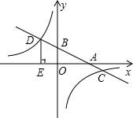

6．如图，已知一次函数y＝kx+b的图象与反比例函数y＝的图象交于点A（3，n）和点B（n+，2），与y轴交于点C．
（1）反比例函数的表达式 ；一次函数的表达式 ；
（2）若在x轴上有一点D，其横坐标是1，连接AD，CD，求△ACD的面积．
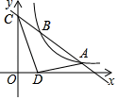

7．如图，反比例函数y＝（x＞0）的图象经过点A（2，1），射线AB与反比例函数图象交于另一点B（1，a），射线AC与y轴交于点C，∠BAC＝75°，AD⊥y轴，垂足为D．
（1）求k的值；
（2）求cos∠DAC的值及直线AC的表达式．
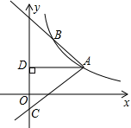

8．如图，一次函数y＝kx+4的图象分别交x轴，y轴于A，B两点，与反比例函数y＝的图象交于点C（2，8）．
（1）求k和m的值；
（2）根据图象直接写出在第一象限内，一次函数的值大与反比例函数的值时，x的取值范围；
（3）P是反比例函数图象在第一象限的一点，当四边形OPBA的面积为10时，求P点的坐标．
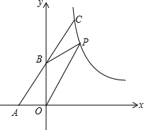

9. 如图，一次函数y＝kx＋b的图象分别与反比例函数y＝的图象在第一象限交于点A(4，3)，与y轴的负半轴交于点B，且OA＝OB.
(1)求函数y＝kx＋b和y＝的表达式；
(2)已知点C(0，5)，试在该一次函数图象上确定一点M，使得MB＝MC.求此时点M的坐标．
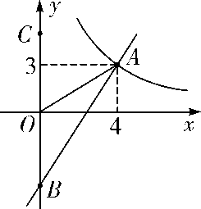

10．如图直线y₁＝﹣x+4，y₂＝x+b都与双曲线y＝交于点A （1，3），这两条直线分别与x轴交于B，C两点．
（1）求k的值；
（2）直接写出当x＞0时，不等式x+b＞的解集；
（3）若点P在x轴上，连接AP，且AP把△ABC的面积分成1：2两部分，则此时点P的坐标是 ．
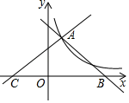

11．如图，已知矩形OABC的两边OA、OC分别落在x轴、y轴的正半轴上，顶点B的坐标是（6，4），反比例函数y＝（x＞0）的图象经过矩形对角线的交点E，且与BC边交于点D．
（1）求反比例函数的解析式与点D的坐标；
（2）求出△ODE的面积；
（3）若P是OA上的动点，求使得“PD+PE之和最小”时点P的坐标．
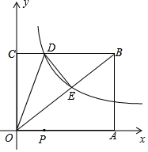

12．如图，在平面直角坐标系中，直线l₁：y＝﹣x与反比例函数y＝的图象交于A，B两点（点A在点B左侧），已知A点的纵坐标是2；
（1）求反比例函数的表达式；
（2）根据图象直接写出﹣x＞的解集；
（3）将直线l₁：y＝x沿y向上平移后的直线l₂与反比例函数y＝在第二象限内交于点C，如果△ABC的面积为30，求平移后的直线l₂的函数表达式．
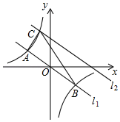

13．如图，一次函数y＝kx+b与反比例函数y＝（x＞0）的图象交于点A（1，6），B（3，n）两点．与x轴交于点 C．
（1）求一次函数的表达式；
（2）若点M在x轴上，且△AMC的面积为6，求点M的坐标．
（3）结合图形，直接写出kx+b﹣＞0时x的取值范围．
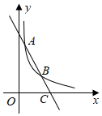

14．教师办公室有一种可以自动加热的饮水机，该饮水机的工作程序是：放满水后接通电源，则自动开始加热，每分钟水温上升10℃，待加热到100℃，饮水机自动停止加热，水温开始下降．水温y（℃）和通电时间x（min）成反比例函数关系，直至水温降至室温，饮水机再次自动加热，重复上述过程．设某天水温和室温均为20℃，接通电源后，水温y（℃）和通电时间x（min）之间的关系如图所示，回答下列问题：
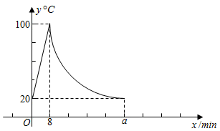
（1）分别求出当0≤x≤8和8＜x≤a时，y和x之间的函数关系式；
（2）求出图中a的值；
（3）李老师这天早上7：30将饮水机电源打开，若他想在8：10上课前喝到不低于40℃的开水，则他需要在什么时间段内接水？

15．如图，一次函数的图象y＝ax+b（a≠0）与反比例函数y＝（k≠0）的图象交于点A（，4），点B（m，1）．
（1）求这两个函数的表达式；
（2）若一次函数图象与y轴交于点C，点D为点C关于原点O的对称点，点P是反比例函数图象上的一点，当S_{△OCP}：S_{△BCD}＝1：3时，请直接写出点P的坐标．
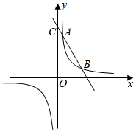

16．环保局对某企业排污情况进行检测，当所排污水中硫化物的浓度超标，即硫化物的浓度超过最高允许值1.0mg/l时，环保局要求该企业立即整改，必须在15天以内（含15天）排污达标．整改过程中，所排污水中硫化物的浓度y（mg/l）与时间x（天）的变化规律如图所示，其中线段AB表示前5天的变化规律，从第5天起，所排污水中硫化物的浓度y与时间x成反比例关系．
（1）求整改过程中硫化物的浓度y与时间x的函数表达式；
（2）该企业能否按期将排污整改达标？为什么？
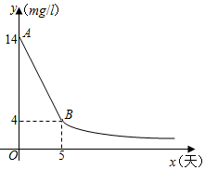

17．如图，在平面直角坐标系中，点D、E分别在矩形OABC的边AB、BC上，顶点B的坐标是（6，3），＝2，反比例函数y₁＝与一次函数y₂＝﹣x+b的交点恰好为点D和点E．
（1）填空：①k＝ ，b＝ ；
②当y₁＜y₂时，x的取值范围是 ；
（2）若点A关于x轴对称的点为F，点P是反比例函数y₁＝图象上一点，且S_{△ODE}＝2S_{△OFP}，求点P的坐标．
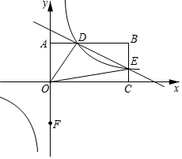

2021中考数学考点归类复习——专题九：反比例函数参考答案
1．如图，一次函数y＝kx+b与反比例函数y＝的图象交于A（2，3），B（﹣3，n）两点．
（1）求一次函数与反比例函数的表达式；
（2）根据所给条件，请直接写出不等式kx+b＞的解集；
（3）过点B作BC⊥x轴，垂足为C，求△ABC的面积．
【答案】解：（1）把A（2，3）代入反比例解析式得：m＝6，
∴反比例解析式为y＝，
把B（﹣3，n）代入反比例解析式得：n＝﹣2，即B（﹣3，﹣2），
把A与B代入一次函数解析式得：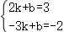，
解得：k＝1，b＝1，即一次函数解析式为y＝x+1；
（2）∵A（2，3），B（﹣3，﹣2），
∴由图象得：kx+b＞的解集为﹣3＜x＜0或x＞2；
（3）根据题意得：△ABC的面积S＝×|﹣2|×[2﹣（﹣3）]＝5．
2．如图，已知一次函数y₁＝kx+b的图象与x轴相交于点A，与反比例函数y₂＝相交于B（﹣1，5），C（，d）两点．
（1）利用图中条件，求反比例函数和一次函数的解析式；
（2）连接OB，OC，求△BOC的面积．
【答案】解：（1）将B（﹣1，5）代入y₂＝得，＝5，
解得c＝﹣5，
所以，反比例函数解析式为y＝﹣，
将点C（，d）代入y＝﹣得d＝﹣＝﹣2，
所以，点C的坐标为（，﹣2），
将点B（﹣1，5），C（，﹣2）代入一次函数y₁＝kx+b得，
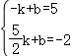，
解得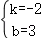，
所以，一次函数y₁＝﹣2x+3；

（2）令y＝0，则﹣2x+3＝0，
解得x＝，
所以，点A的坐标为（，0），
所以，OA＝，
S_{△BOC}＝S_{△AOB}+S_{△AOC}，
＝××5+××2，
＝．
3．若反比例函数过面积为9的正方形AMON的顶点A，且过点A的直线y₂＝mx﹣n的图象与反比例函数的另一交点为B（﹣1，a）
（1）求出反比例函数与一次函数的解析式；
（2）求△AOB的面积．
【答案】解：（1）由正方形AMON的面积为9，且顶点A在反比例函数图象上可知，A（3，3），
把A（3，3）代入到y₁＝中，解得k＝9，
所以反比例函数的解析式为y₁＝，
把B（﹣1，a）代入反比例函数解析式得a＝＝﹣9，所以B（﹣1，﹣9）
把A和B的坐标代入一次函数y₂＝mx﹣n得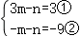，①﹣②得4m＝12，解得m＝3，把m＝3代入①得n＝6
所以一次函数的解析式为y₂＝3x﹣6；

（2）令y₂＝0得：3x﹣6＝0，解得x＝2，所以点C（2，0），所以OC＝2，
所以S_{△AOB}＝S_{△AOC}+S_{△BOC}＝×2×3+×2×9＝12．
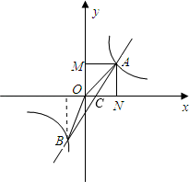
4．如图，一次函数y₁＝k₁x+4与反比例函数y₂＝的图象交于点A（2，m）和B（﹣6，﹣2），与y轴交于点C．
（1）k₁＝ ，k₂＝ ；
（2）根据函数图象知，当y₁＞y₂时，x的取值范围是 ；
（3）过点A作AD⊥x轴于点D，点P是反比例函数在第一象限的图象上一点，设直线OP与线段AD交于点E，当S_{四边形ODAC}：S_{△ODE}＝4：1时，求点P的坐标．
【答案】解：（1）将点B的坐标分别代入一次函数和反比例函数表达式得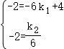，
解得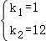，
故答案为：1；12；

（2）观察函数图象知，当y₁＞y₂时，x的取值范围是﹣6＜x＜0或x＞2，
故答案为﹣6＜x＜0或x＞2；

（3）由题意，如图，当x＝2时，m＝x+4＝6，
∴点A的坐标为（2，6）；
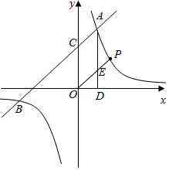
当x＝0时，y₁＝x+4＝4，
∴点C的坐标为（0，4）．
∵S_{四边形ODAC}＝（OC+AD）•OD＝×（4+6）×2＝10，S_{四边形ODAC}：S_{△ODE}＝4：1，
∴S_{△ODE}＝OD•DE＝×2DE＝10×，
∴DE＝2.5，即点E的坐标为（2，2.5）．
设直线OP的解析式为y＝kx，将点E（2，2.5）代入，得k＝，
∴直线OP的解析式为y＝x，
联立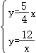，解得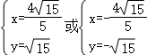，
∵点P在第一象限，
∴点P的坐标为（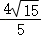，）．
5．如图，在平面直角坐标系中，一次函数y＝kx+b的图象分别交x轴、y轴于A、B两点，与反比例函数y＝的图象交于C、D两点，DE⊥x轴于点E，已知C点的坐标是（6，﹣1），DE＝3．
（1）求反比例函数与一次函数的表达式；
（2）连接OC、OD，求S_{△OCD}；
（3）直接写出不等式kx+b＞的解集 ．
【答案】解：（1）设反比例函数为y＝，
∵点C（6，﹣1）在反比例函数的图象上，
∴m＝6×（﹣1）＝﹣6，
∴反比例函数的关系式为y＝﹣，
∵点D在反比例函数y＝﹣上，且DE＝3，
∴y＝3，代入求得：x＝﹣2，
∴点D的坐标为（﹣2，3）．
∵C、D两点在直线y＝kx+b上，则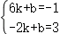，解得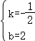，
∴一次函数的关系式为y＝﹣x+2；

（2）把y＝0代入y＝﹣x+2，解得x＝4，
即A（4，0），则OA＝4，
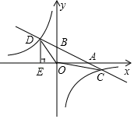
S_{△OCD}＝S_{△OAD}+S_{△OAC}＝×OA×（y_{D}﹣y_{C}）＝×4×（3+1）＝8；

（3）由图象可知：当x＜﹣2或0＜x＜6时，一次函数的值大于反比例函数的值，
故答案为：x＜﹣2或0＜x＜6．
6．如图，已知一次函数y＝kx+b的图象与反比例函数y＝的图象交于点A（3，n）和点B（n+，2），与y轴交于点C．
（1）反比例函数的表达式 ；一次函数的表达式 ；
（2）若在x轴上有一点D，其横坐标是1，连接AD，CD，求△ACD的面积．
【答案】解：（1）∵一次函数y＝kx+b的图象与反比例函数y＝的图象交于点A（3，n）和点B（n+，2），
∴3n＝m，2（n+）＝m，
∴n＝1，m＝3，
∴A（3，1），B（，2），反比例函数表达式：y＝，
由题意得：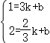，解得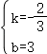，
∴一次函数的表达式y＝﹣x+3，
故答案为：y＝，y＝﹣x+3；

（2）作AE⊥x轴于E，即E（3，0）
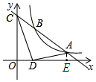
∵一次函数的表达式y＝﹣x+3与y轴交于C，
∴C（0，3），
∵D（1，0），
∴DE＝2，OD＝1，
∵S_{△ACD}＝S_{梯形COEA}﹣S_{△COD}﹣S_{△ADE}＝（1+3）×3﹣×1×3﹣×（3﹣1）×1＝．
7．如图，反比例函数y＝（x＞0）的图象经过点A（2，1），射线AB与反比例函数图象交于另一点B（1，a），射线AC与y轴交于点C，∠BAC＝75°，AD⊥y轴，垂足为D．
（1）求k的值；
（2）求cos∠DAC的值及直线AC的表达式．
【答案】解：（1）由反比例函数y＝（x＞0）的图象经过点A（2，1），得：k＝2×1＝2，
∴反比例函数为y＝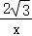（x＞0）；
答：k的值为2；

（2）作BH⊥AD于H，如图，
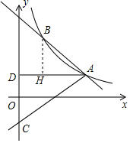
把B（1，a）代入反比例函数解析式y＝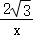（x＞0），得a＝2，
∴B点坐标为（1，2），
∴AH＝2﹣1，BH＝2﹣1，
∴△ABH为等腰直角三角形，
∴∠BAH＝45°，
∵∠BAC＝75°，
∴∠DAC＝∠BAC﹣∠BAH＝30°，
∴cos∠DAC＝cos30°＝；
∵AD⊥y轴，
∴OD＝1，AD＝2，
∵tan∠DAC＝＝，
∴CD＝2，
∴OC＝1，
∴C点坐标为（0，﹣1），
设直线AC的解析式为y＝kx+b，
把A（2，1）、C（0，﹣1）代入得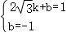，解得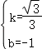，
∴直线AC的解析式为y＝x﹣1．
8．如图，一次函数y＝kx+4的图象分别交x轴，y轴于A，B两点，与反比例函数y＝的图象交于点C（2，8）．
（1）求k和m的值；
（2）根据图象直接写出在第一象限内，一次函数的值大与反比例函数的值时，x的取值范围；
（3）P是反比例函数图象在第一象限的一点，当四边形OPBA的面积为10时，求P点的坐标．
【答案】解：（1）把C（2，8）代入y＝kx+4得：2k+4＝8，
解得：k＝2，
把C（2，8）代入y＝，得m＝16；
（2）一次函数的值大于反比例函数的值时，x的取值范围是：x＞2；
（3）一次函数的解析式是y＝2x+4，令y＝0，解得：x＝﹣2，
则A的坐标是（﹣2，0）．
令x＝0，解得：y＝4，则B的坐标是（0，4），
则S_{△AOB}＝OA•OB＝×2×4＝4，
∵四边形OPBA的面积为10，
∴S△OBP＝10﹣4＝6，
设P的横坐标是a，则×4a＝6，
解得：a＝3，
把x＝3代入y＝得y＝．
即P的坐标是（3，）．
9. 如图，一次函数y＝kx＋b的图象分别与反比例函数y＝的图象在第一象限交于点A(4，3)，与y轴的负半轴交于点B，且OA＝OB.
(1)求函数y＝kx＋b和y＝的表达式；
(2)已知点C(0，5)，试在该一次函数图象上确定一点M，使得MB＝MC.求此时点M的坐标．
【答案】
(1)解：∵点A(4，3)，
∴OA＝＝5，
∴OB＝OA＝5，
∴B(0，－5)，
将点A(4, 3)，点B(0, －5)代入函数y＝kx＋b得，
，解得，(2分)
∴一次函数的解析式为y＝2x－5，
将点A(4, 3)代入y＝得，
3＝，
∴a＝12，
∴反比例函数的解析式为y＝，
∴所求函数表达式分别为y＝2x－5和y＝.(4分)
(2)解：如解图，∵点B的坐标为(0, －5)，点C的坐标为(0, 5)，
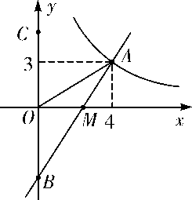
解图
∴x轴是线段BC的垂直平分线，
∵MB＝MC，
∴点M在x轴上，
又∵点M在一次函数图象上，
∴点M为一次函数的图象与x轴的交点，如解图所示，
令2x－5＝0，解得x＝，(6分)
∴此时点M的坐标为(， 0)．(8分)
10．如图直线y₁＝﹣x+4，y₂＝x+b都与双曲线y＝交于点A （1，3），这两条直线分别与x轴交于B，C两点．
（1）求k的值；
（2）直接写出当x＞0时，不等式x+b＞的解集；
（3）若点P在x轴上，连接AP，且AP把△ABC的面积分成1：2两部分，则此时点P的坐标是 ．
【答案】解：（1）将点A的坐标代入y＝得，
k＝xy＝1×3＝3；

（2）从图象看，x＞0，
当不等式x+b＞时，x＞1；
（3）将点A的坐标代入y₂＝x+b得，3＝+b，解得：b＝，
y₂＝x+，令y₂＝0，则x＝﹣3，即点C（﹣3，0），
y₁＝﹣x+4，令y₁＝0，则x＝4，即点B（4，0），则BC＝7，
AP把△ABC的面积分成1：2两部分，则点P把BC分成1：2两部分，
即PB＝BC或BC，即BP＝或，
设点P的横坐标为x，则4﹣x＝或，
解得：x＝或﹣
故点P的坐标为：（﹣，0）或（，0）；
故答案为：（﹣，0）或（，0）．
11．如图，已知矩形OABC的两边OA、OC分别落在x轴、y轴的正半轴上，顶点B的坐标是（6，4），反比例函数y＝（x＞0）的图象经过矩形对角线的交点E，且与BC边交于点D．
（1）求反比例函数的解析式与点D的坐标；
（2）求出△ODE的面积；
（3）若P是OA上的动点，求使得“PD+PE之和最小”时点P的坐标．
【答案】解：（1）连接OB，则O、E、B三点共线．
∵B的坐标是（6，4），E是矩形对角线的交点，
∴E的坐标是（3，2），
∴k＝3×2＝6，
则函数的解析式是y＝．
当y＝4时，x＝，即D的坐标是（，4）；
（2）∵S_{△OBC}＝BC•OC＝×6×4＝12，S_{△OCD}＝OC•CD＝×4×1.5＝3，S_{△BDE}＝×（6﹣1.5）×2＝4.5，
∴S_{△ODE}＝S_{△OBC}﹣S_{△OCD}﹣S_{△BDE}＝12﹣3﹣3﹣4.5＝4.5；
（3）作E关于OA轴的对称点E'，则E'的坐标是（3，﹣2）．
连接E'D，与x轴交点是P，此时PO+PE最小．
设直线DE′的解析式为y＝mx+n，把E'和D的坐标代入得：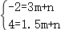，
解得：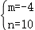，
则直线DE'的解析式是y＝﹣4x+10．
令y＝0，则﹣4x+10＝0，解得x＝，则P的坐标是（，0）．
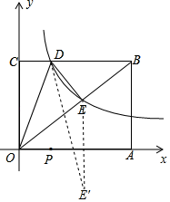
12．如图，在平面直角坐标系中，直线l₁：y＝﹣x与反比例函数y＝的图象交于A，B两点（点A在点B左侧），已知A点的纵坐标是2；
（1）求反比例函数的表达式；
（2）根据图象直接写出﹣x＞的解集；
（3）将直线l₁：y＝x沿y向上平移后的直线l₂与反比例函数y＝在第二象限内交于点C，如果△ABC的面积为30，求平移后的直线l₂的函数表达式．
【答案】解：（1）∵直线l₁：y＝﹣x经过点A，A点的纵坐标是2，
∴当y＝2时，x＝﹣4，
∴A（﹣4，2），
∵反比例函数y＝的图象经过点A，
∴k＝﹣4×2＝﹣8，
∴反比例函数的表达式为y＝﹣；
（2）∵直线l₁：y＝﹣x与反比例函数y＝的图象交于A，B两点，
∴B（4，﹣2），
∴不等式﹣x＞的解集为x＜﹣4或0＜x＜4；
（3）如图，设平移后的直线l₂与x轴交于点D，连接AD，BD，
∵CD∥AB，
∴△ABC的面积与△ABD的面积相等，
∵△ABC的面积为30，
∴S_{△AOD}+S_{△BOD}＝30，即OD（|y_{A}|+|y_{B}|）＝30，
∴×OD×4＝30，
∴OD＝15，
∴D（15，0），
设平移后的直线l₂的函数表达式为y＝﹣x+b，
把D（15，0）代入，可得0＝﹣×15+b，
解得b＝，
∴平移后的直线l₂的函数表达式为y＝﹣x+．
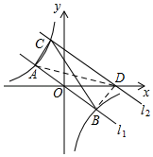
13．如图，一次函数y＝kx+b与反比例函数y＝（x＞0）的图象交于点A（1，6），B（3，n）两点．与x轴交于点 C．
（1）求一次函数的表达式；
（2）若点M在x轴上，且△AMC的面积为6，求点M的坐标．
（3）结合图形，直接写出kx+b﹣＞0时x的取值范围．
【答案】解：（1）把A（1，6）代入y＝得：m＝6，
即反比例函数的表达式为y＝（x＞0），
把B（3，n）代入y＝得：n＝2，
即B的坐标为（3，2），
把A、B的坐标代入y＝kx+b得：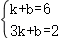，解得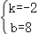，
即一次函数的表达式为y＝﹣2x+8；

（2）∵一次函数y＝﹣2x+8与x轴交于点 C，
∴C（4，0），
∵A（1，6），点M在x轴上，且△AMC的面积为6，
∴CM＝2，
∴M（6，0）或（2，0）；
（3）观察函数图象知，kx+b﹣＞0时x的取值范围为1＜x＜3．
14．教师办公室有一种可以自动加热的饮水机，该饮水机的工作程序是：放满水后接通电源，则自动开始加热，每分钟水温上升10℃，待加热到100℃，饮水机自动停止加热，水温开始下降．水温y（℃）和通电时间x（min）成反比例函数关系，直至水温降至室温，饮水机再次自动加热，重复上述过程．设某天水温和室温均为20℃，接通电源后，水温y（℃）和通电时间x（min）之间的关系如图所示，回答下列问题：
（1）分别求出当0≤x≤8和8＜x≤a时，y和x之间的函数关系式；
（2）求出图中a的值；
（3）李老师这天早上7：30将饮水机电源打开，若他想在8：10上课前喝到不低于40℃的开水，则他需要在什么时间段内接水？
【答案】解：（1）当0≤x≤8时，设y＝k1x+b，
将（0，20），（8，100）的坐标分别代入y＝k₁x+b得，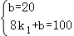
解得k₁＝10，b＝20．
∴当0≤x≤8时，y＝10x+20．
当8＜x≤a时，设y＝，
将（8，100）的坐标代入y＝，
得k2＝800
∴当8＜x≤a时，y＝．
综上，当0≤x≤8时，y＝10x+20；当8＜x≤a时，y＝；

（2）将y＝20代入y＝，
解得x＝40，
即a＝40；
（3）当y＝40时，x＝＝20．
∴要想喝到不低于40℃的开水，x需满足8≤x≤20，
即李老师要在7：38到7：50之间接水．
15．如图，一次函数的图象y＝ax+b（a≠0）与反比例函数y＝（k≠0）的图象交于点A（，4），点B（m，1）．
（1）求这两个函数的表达式；
（2）若一次函数图象与y轴交于点C，点D为点C关于原点O的对称点，点P是反比例函数图象上的一点，当S_{△OCP}：S_{△BCD}＝1：3时，请直接写出点P的坐标．
【答案】解：（1）把点A（，4）代入y＝（k≠0）得：k＝×4＝2，
∴反比例函数的表达式为：y＝，
∵点B（m，1）在y＝上，
∴m＝2，
∴B（2，1），
∵点A（，4）、点B（2，1）都在y＝ax+b（a≠0）上，
∴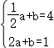，
解得：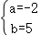，
∴一次函数的表达式为：y＝﹣2x+5；
（2）∵一次函数图象与y轴交于点C，
∴y＝﹣2×0+5＝5，
∴C（0，5），
∴OC＝5，
∵点D为点C关于原点O的对称点，
∴D（0，﹣5），
∴OD＝5，
∴CD＝10，
∴S_{△BCD}＝×10×2＝10，
设P（x，），
∴S_{△OCP}＝×5×x＝x，
∵S_{△OCP}：S_{△BCD}＝1：3，
∴x＝×10，
∴x＝，
∴P的横坐标为或﹣，
∴P（，）或（﹣，﹣）．
16．环保局对某企业排污情况进行检测，当所排污水中硫化物的浓度超标，即硫化物的浓度超过最高允许值1.0mg/l时，环保局要求该企业立即整改，必须在15天以内（含15天）排污达标．整改过程中，所排污水中硫化物的浓度y（mg/l）与时间x（天）的变化规律如图所示，其中线段AB表示前5天的变化规律，从第5天起，所排污水中硫化物的浓度y与时间x成反比例关系．
（1）求整改过程中硫化物的浓度y与时间x的函数表达式；
（2）该企业能否按期将排污整改达标？为什么？
【答案】解：（1）由图象知，点A、B的坐标分别为（0，14）、（4，5），
当0≤x≤5时，设AB的表达式为y＝kx+b，
将点A、B的坐标代入上式得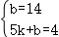，解得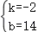，
故y＝﹣2x+14；
当x＞5时，设函数的表达式为y＝，
把点B的坐标（4，5）代入上式并解得：k＝20，
故y＝；
故函数的表达式为y＝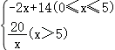；

（2）不能，理由：
当x＝15时，y＝＝＞1，
故不能按期完成排污整改达标．
17．如图，在平面直角坐标系中，点D、E分别在矩形OABC的边AB、BC上，顶点B的坐标是（6，3），＝2，反比例函数y₁＝与一次函数y₂＝﹣x+b的交点恰好为点D和点E．
（1）填空：①k＝ ，b＝ ；
②当y₁＜y₂时，x的取值范围是 ；
（2）若点A关于x轴对称的点为F，点P是反比例函数y₁＝图象上一点，且S_{△ODE}＝2S_{△OFP}，求点P的坐标．
【答案】解：（1）①点B（6，3），则AB＝6，
而＝2，则AD＝2，故点D（2，3），
将点D的坐标代入反比例函数y₁＝并解得：k＝2×3＝6，
故反比例函数表达式为y₁＝，
当y＝6时，＝6，解得x＝1，故点E（6，1），
将点E的坐标代入一次函数表达式得1＝﹣×6+b，解得b＝4，
故一次函数的表达式为y₂＝﹣x+4，
故答案为k＝6，b＝4；
②观察函数图象知，当y₁＜y₂时，x的取值范围是x＜0或2＜x＜6；
故答案为x＜0或2＜x＜6；

（2）由（1）知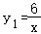，又B（6，3），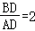，
∴D（2，3），E（6，1）．
∴S_{△ODE}＝S_{矩形OABC}﹣S_{△OAD}﹣S_{△BDE}﹣S_{△OCE}＝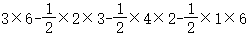＝8，
∵S_{△ODE}＝2S_{△OFP}，
∴S_{△OFP}＝4．
由B（6，3），知A（0，3），故F（0，﹣3）．
∴OF＝3．
∴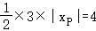，得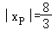．
∴点P的横坐标是或．
∴点P的坐标是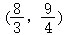或

